Անկյուններ և նրանց չափումը

Դասարանական և տնային առաջադրանքներ

1․ Ի՞նչ է անկյունը։ Մեկ կետից դուրս եկող երկու ճառագայթներով կազմված պատկերը կոչվում է անկյուն:

2․ Ո՞րն է անկյունների չափման միավորը։ Չափման միավորը աստիճան.

3․ Քանի՞ աստիճան է ուղիղ անկյունը։ 90 աստիճան.

4․ Քանի՞ աստիճան է փռված անկյունը։ Փռվածքի անկյունը 180 աստիճան է:

5․ Ինչպիսի՞ անկյունն է կոչվում սուր անկյուն։ Ուղիղ անկյունից փոքր անկյունը կոչվում է սուր անկյուն:

6․ Ինչպիսի՞ անկյուննէ կոչվում բութ անկյուն։ Ուղիղ անկյունից մեծ անկյունը կոչվում է բութ անկյուն:

7․ Ո՞ր ուղիղներն են կոչվում ուղղահայաց ուղիղներ։ Այն ուղիղները, որոնց հատումից ստացվող անկյունները ուղիղ են, կոչվում են ուղղահայաց ուղիներ:

8․ Կառուցեք որևէ անկյուն: Անկյան մեջ նշեք որևէ կետ և հատվածով այն միացրեք անկյան գագաթին: Քան՞ի անկյուն է ստացվում: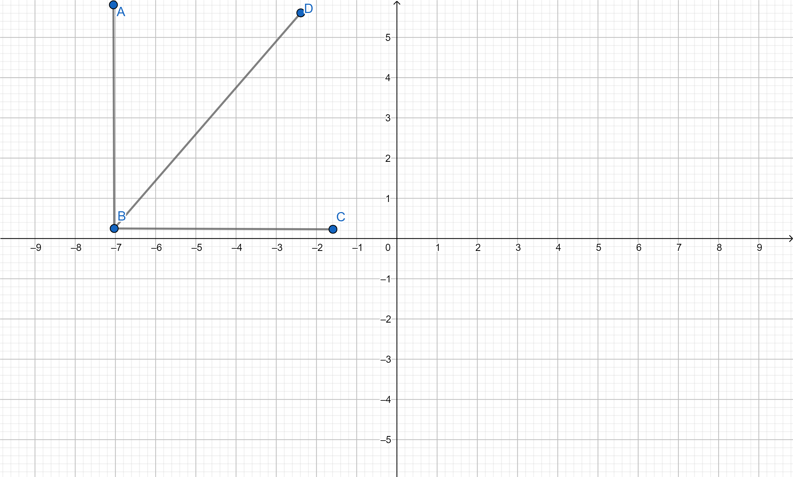3
9․ Ինչպիսի՞ անկյուններ կստացվեն, եթե փռված անկյունը նրա գագաթից սկիզբ առնող ճառագայթով բաժանենք երկու հավասար մասերի։ Կստացվի 2 հատ ուղիղ անկյուն:

10․ Ինչպիսի՞ անկյուններ կստացվեն, եթե բութ անկյունը նրա գագաթից սկիզբ առնող ճառագայթով բաժանենք երկու հավասար մասերի։ կստացվի 2 սուր անկյուն:
11․ Ուղիղ անկյունը բաժանել են երկու մասերի այնպես, որ նրանցից մեկը երկու անգամ մեծ է մյուսից։ Գտե՛ք այդ անկյունների մեծությունները։ 60 աստիճան և 30 աստիճան:

12․ Կատարե՛ք գործողությունները

739 $∙$ (296-18) – (644-600) $∙$ 2
 |  | 2 | 9 | 6 |  |  |  | 6 | 4 | 4
 | - |  | 1 | 8 |  |  | - | 6 | 0 | 0
 |  | 2 | 7 | 8 |  |  |  |  | 4 | 4
 |  | 2 | 7 | 8 |  |  |  | 7 | 3 | 9
 | - |  | 4 | 4 |  |  | x | 2 | 3 | 4
 |  | 2 | 3 | 4 |  |  | 2 | 9 | 5 | 6
 |  |  |  |  |  | 2 | 2 | 1 | 7
 |  |  |  |  | 1 | 4 | 7 | 8
 |  |  |  |  | 1 | 8 | 2 | 9 | 2 | 6
 |  |  |  | x |  |  |  |  |  | 2
 |  |  |  |  | 3 | 6 | 5 | 8 | 5 | 2

3680:20-(394-90):2
 | 3 | 9 | 4 |  |  |  | 3 | 6 | 8 | 0 | 2 | 0
- |  | 9 | 0 |  |  | - | 2 | 0 |  |  | 1 | 8 | 4
 | 3 | 0 | 4 |  |  |  | 1 | 6 | 8
 |  |  |  |  |  |  | 1 | 6 | 0
 |  |  |  |  |  |  |  |  | 8 | 0
 |  | 3 | 0 | 4 | 2
 | - | 2 |  |  | 1 | 5 | 2 |  |  |  | 1 | 8 | 4
 |  | 1 | 0 |  |  |  |  |  |  | - | 1 | 5 | 2
 | 1 | 1 | 0 |  |  |  |  |  |  |  |  | 3 | 2
 |  |  | 0 | 4
 |  | - | 0 | 4
 |  |  |  | 0

13. Եթե տրված թիվը նախ բազմապատկենք 27-ով, ապա ստացված արդյունքին գումարենք 5, կստանանք 5։ Ո՞րն է այդ թիվը։ 5-5=0, 0:27 = 0
14․AB հատվածը C և D կետերով բաժանված են AC, CD և DB երեք մասերի։ AC հատվածն ունի 18մմ երկարություն, CD հատվածը ՝ 15մմ-ով ավելի, քան AC-ն, իսկ DB հատվածը՝ 7մմ-ով ավելի, քան AC և CD հատվածների երկարությունների գումարը։ Որքա՞ն է AB հատվածի երկարությունը։ 18+15=33, 18+33=51, 51+7=58, 18+33+58=109
15․ Գործվածքի կտորի երկարությունը 48մ էր։ Նրանից 7 անգամ կտրել են 3-ական մետր։ Քանի՞ մետրով է ամբողջ կտորի երկարությունը մեծ մնացորդի երկարությունից։ 7x3=48-21, 48-21 =27

